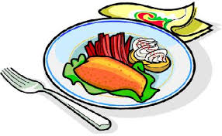

V 18 (29/4-3/5)

Må Korvgryta, ris
Ti Kycklingköttbullar, tomatsås, pasta
On 1:a MAJ
To Minestronesoppa, mjukt bröd, ost
Fr Tacobuffé med grönsaker, salsa och gräddfil, tortilla

V 19 (6-10/5)

Må Kyckling Tikka Masala, ris
Ti Ugnsbakad fisk med krispigt örttäcke, potatismos
On Kycklingfärsbiff, tzatziki, rostad potatis
To KRISTI HIMMELSFÄRDSDAG
Fr LOVDAG

V 20 (13-17/5)

Må Chili con carne, ris
Ti Pasta med kyckling, basilika och vitlök
On Krämig tomatsoppa, pannkaka, sylt
To Panerad fisk, citruskräm, kokt potatis
Fr Tandoorikryddad kyckling, ris, myntayoghurt

V 21 (20-24/5)

Må Kyckling i krämig gul currysås, ångat ris
Ti Köttbullar, gräddsås, kokt potatis, lingonsylt
On Panerad fisk, gräslökskräm, rostad potatis
To SKOLRESOR
Fr Stekt falukorv, potatismos

V 22 (27-31/5)

Må Korv Stroganoff, ris
Ti Spagetti, köttfärssås
On Ugnsbakad fisk med frasigt citrustäcke, limecreme, kokt potatis
To Klassisk Gulaschsoppa, creme fraiche, mjukt bröd
Fr Kycklingpannbiff, champinjonsås, rostad potatis

